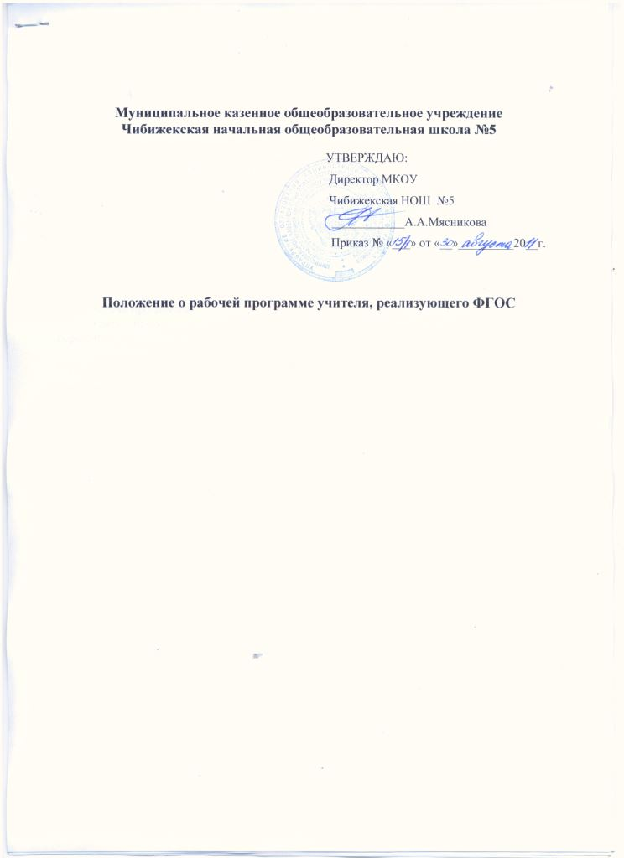

Муниципальное казенное общеобразовательное учреждение
Чибижекская начальная общеобразовательная школа №5

УТВЕРЖДАЮ:
Директор МКОУ
Чибижекская НОШ №5
____________А.А.Мясникова
Приказ № «___» от «__»_________20__г.

Положение о рабочей программе учителя, реализующего ФГОС

- Общие положения

- Настоящее Положение разработано в соответствии с законом Российской Федерации «Об образовании», Федеральным государственным образовательным стандартом, Типовым положением об общеобразовательном учреждении, Уставом образовательного учреждения и регламентирует порядок разработки и реализации рабочих программ педагогов.
- Рабочая программа (далее – Программа) – нормативный документ, определяющий объем, порядок, содержание изучения и преподавания учебной дисциплины (факультатива), основывающийся на государственном образовательном стандарте (федеральном и региональном компонентах, компоненте образовательного учреждения), примерной или авторской программе по учебному предмету (образовательной области).
- Цель рабочей программы – создание условий для планирования, организации и управления образовательным процессом по определенной учебной дисциплине (образовательной области).
Задачи программы:
- дать представление о практической реализации компонентов государственного образовательного стандарта при изучении конкретного предмета (курса);
- конкретно определить содержание, объем, порядок изучения учебной дисциплины (курса) с учетом целей, задач и особенностей учебно-воспитательного процесса образовательного учреждения и контингента обучающихся.
- Функции рабочей программы:
- нормативная, то есть является документом, обязательным для выполнения в полном объеме;
- целеполагания, то есть определяет ценности и цели, ради достижения которых она введена в ту или иную образовательную область;
- определения содержания образования, то есть фиксирует состав элементов содержания, подлежащих усвоению учащимися (требования к минимуму содержания), а также степень их трудности;
- процессуальная, то есть определяет логическую последовательность усвоения элементов содержания, организационные формы и методы, средства и условия обучения;
- оценочная, то есть выявляет уровни усвоения элементов содержания, объекты контроля и критерии оценки уровня обученности учащихся.

- Технология разработки рабочей программы

- Рабочая программа составляется учителем-предметником, педагогом дополнительного образования по определенному учебному предмету или курсу (факультативному курсу) на учебный год.
- Проектирование содержания образования на уровне отдельного учебного предмета (курса) осуществляется индивидуально каждым педагогом в соответствии с уровнем его профессионального мастерства и авторским видением дисциплины (образовательной области).
- Допускается разработка Программы коллективом педагогов одного предметного методического объединения. Данное решение должно быть принято коллегиально и утверждено приказом директора образовательного учреждения.

- Структура рабочей программы

  - Структура рабочей программы определена ФГОС

«Программы отдельных учебных предметов, курсов должны содержать:
- пояснительную записку, в которой конкретизируются общие цели начального общего образования с учетом специфики учебного предмета, курса;
- общую характеристику учебного предмета, курса;
- описание места учебного предмета, курса в учебном плане;
- описание ценностных ориентиров содержания учебного предмета;
- личностные, метапредметные и предметные результаты освоения конкретного учебного предмета, курса;
- содержание учебного предмета, курса;
- тематическое планирование с определением основных видов учебной деятельности обучающихся;
- описание материально-технического обеспечения образовательного процесса».

- Титульный лист – структурный элемент программы, представляющий сведения о полном наименовании учредителя и школы в соответствии с уставом, когда и где утверждена, наименование учебного предмета, класс, срок реализации программы, автор программы.
3.3 Пояснительная записка – структурный элемент программы, в котором должно быть указано обоснование написания программы в соответствии с нормативными документами, цель данного курса, его задачи и специфика, а также краткая характеристика программы, количество часов, отводимых на изучение данного курса согласно учебно-тематическому плану, формы контроля и возможные варианты его проведения, учебно-методический комплект, выходные данные материалов (программ, учебных пособий и т.д.) которые были использованы при составлении программы.
- Общая характеристика учебного предмета – структурный элемент программы, включающий предназначение предмета.
3.5.Описание места учебного предмета, курса в учебном плане - структурный элемент программы, включающий количество часов, отводимых на изучение данного курса (недельное, годовое), 80 % на освоение базового уровня, 20 % - на освоение повышенного уровня.
3.6. Описание ценностных ориентиров содержания учебного предмета – структурный элемент программы, содержащий осмысление и присвоение младшими школьниками системы ценностей.
3.7. Личностные, метапредметные и предметные результаты освоения конкретного учебного предмета, курса, которые прописываются на конкретный класс в разделе планируемые результаты.
3.8. Содержание учебного предмета, курса - структурный элемент программы, включающий толкование каждой темы, согласно нумерации в учебно-тематическом плане, контроль уровня обученности с перечнем контрольных и практических работ, которые оформляются в виде таблицы

Контроль уровня обученности
№ п/п | Тема | Дата проведения

Перечень самостоятельных и контрольных работ
№ п/п | Тема | Дата проведения

3.8. Тематическое планирование с определением основных видов учебной деятельности обучающихся – структурный элемент программы, который оформляется в виде таблицы

Календарно - тематическое планирование
№ п/п | Тема урока | Основные виды учебной деятельности обучающихся | Дата проведения | Корректировка

3.9. Описание материально-технического обеспечения образовательного процесса - структурный элемент программы, который определяет необходимые для реализации данного курса методические и учебные пособия, оборудования и приборы, дидактический материал.

- Оформление рабочей программы

- Текст набирается в редакторе Word for Windows шрифтом Times New Roman, кегль 12, межстрочный интервал одинарный, переносы в тексте не ставятся, выравнивание по ширине, абзац 1,25 см, поля со всех сторон 2 см; центровка заголовков и абзацы в тексте выполняются при помощи средств Word, листы формата А4. Таблицы вставляются непосредственно в текст.

- Утверждение рабочей программы

- Рабочая программа утверждается ежегодно в начале учебного года (до 05 сентября текущего года) приказом директора образовательного учреждения.
- Утверждение Программы предполагает следующие процедуры:
- обсуждение и рассмотрение Программы на заседании предметного методического объединения(если есть);
- согласование Программы с заместителем директора по УВР по представлению руководителя ШМО(если есть).
- При несоответствии Программы установленным данным Положением требованиям, руководитель образовательного учреждения накладывает резолюцию о необходимости доработки с указанием конкретного срока исполнения.
- Все изменения, дополнения, вносимые педагогом в Программу в течение учебного года, должны быть согласованы с заместителем директора, курирующим данного педагога, предмет, курс, направление деятельности и пр.

Приложение 1

ОБРАЗЕЦ ОФОРМЛЕНИЯ
РАБОЧЕЙ ПРОГРАММЫ ПЕДАГОГА

ТИТУЛЬНЫЙ ЛИСТ

Утверждено:
Директор МКОУ
Чибижекская НОШ №5
____________А.А.Мясникова
Пр. № _____от «__»____2012 г.

РАБОЧАЯ ПРОГРАММА

20__ - 20__ учебный год

Учитель _____________________________________________________

Предмет _____________________________________________________

Класс _______

